AVIS DE RECHERCHE
sur le rhododendron pontique (Rhododendron ponticum L.).

Contexte
Le rhododendron pontique (Rhododendron ponticum L.) est un arbuste originaire de Turquie et du sud de la péninsule ibérique, qui est couramment cultivé comme plante ornementale dans de nombreux parcs et jardins. Sous climat doux, il s’est parfaitement acclimaté au point de s’échapper des cultures pour envahir le sous-bois de certaines forêts, où il bloque toute régénération naturelle, altérant les fonctions économiques, écologiques et sociales de l’écosystème forestier.

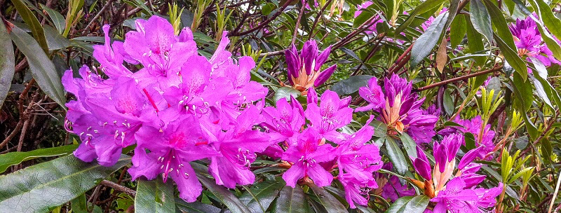

Alors que certains pays, comme l’Irlande, la Grande-Bretagne et les Pays-Bas sont touchés depuis longtemps, la France est beaucoup moins touchée par l’invasion, mais on signale de plus en plus de cas d’invasion de sous-bois par cette espèce de rhododendron, notamment dans des massifs situés sur la façade atlantique, mais également à l’intérieur des terres. On peut craindre une invasion massive dans les décennies à venir, mais à ce jour aucune cartographie précise et actualisée n’est disponible pour cette espèce (voir ci-dessous la carte pour la France). L’objectif de la présente enquête est de réaliser cette cartographie.

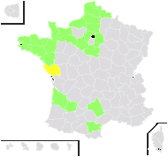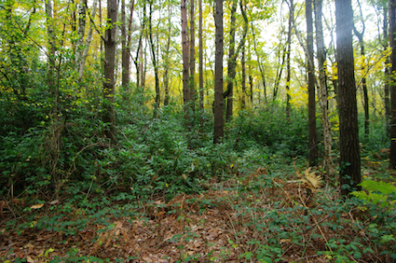
Répartition du rhododendron pontique en France (à gauche ; source : Tela botanica) et invasion des sous-bois (à droite ; bois du Breuil à Honfleur, Calvados)

Si vous avez connaissance de la présence de cette espèce quelque part en milieu naturel (hors parcs et jardins), merci de consacrer quelques minutes à remplir la fiche qui suit ou à la signaler par e-mail à marion.casati@etud.u-picardie.fr

Fiche d’observation du rhododendron pontique (2020-2021)

Il s’agit d’une étude scientifique ; la transmission de données n’engage à strictement rien d’autre que de participer à une cartographie de l’espèce.

Nom/Prénom de l’observateur (facultatif) :
Professionnel de la nature Amateur
Adresse e-mail (facultatif) :
Accepteriez-vous d’être éventuellement contacté à ce sujet ? oui non

QUAND ? (date de la dernière observation) : ………………………………………

OÙ ?
Nom du bois ou de la forêt, lieu-dit : ……………………………………………………………………
Commune (département) : ………………………………………………………………………………
Coordonnées (GPS ou Google Earth/Map) : N…………………………
E…………………………

N’hésitez pas à envoyer un pointage sur une carte scannée si vous en avez la possibilité

Essences dominantes du peuplement envahi : ………………………………………………………

Type de sol/de station : …………………………………………………………………………………

COMBIEN ?
Recouvrement approximatif de la population de rhododendron (en m² ou ha) : …………………
ou nombre approximatif d’individus : …………………………

Forme de la population :
continue en nappe plusieurs bouquets bien séparés individus isolés linéaire

Hauteur maximale des individus observés :

N’hésitez pas à envoyer une ou plusieurs photos si vous en avez la possibilité

ÊTES VOUS SÛR DE VOTRE DÉTERMINATION ?

Certain Presque sûr
C’est un rhododendron, mais j’ai un doute sur l’espèce
Je ne suis pas sûr que ce soit un rhododendron

Merci de renvoyer cette fiche soit par e-mail à marion.casati@etud.u-picardie.fr, soit par courrier à Marion CASATI, Unité EDYSAN (UMR CNRS 7058), Université de Picardie Jules Verne, 1 rue des Louvels, 80037 Amiens Cedex.

